GUÍA DE LENGUAJE

- Observa la letra LL y sus sílabas lla, lle, lli, llo, llu y escríbelas en tu cuaderno como muestra el ejemplo. (una hoja)

Nombre: | Curso: 1° | Fecha: semana N°33
¿QUÉ APRENDEREMOS?

Objetivo (s):
OA8, 10 y 18
Contenidos:
1.- Letra ll
2- Sílabas lla, lle, lli, llo, llu (conciencia fonológica)
3-Reconocimiento y escritura de la silabas y palabras.
4-Lectura comprensiva en voz alta de textos cortos
Objetivo de la semana: reconocer letra ñ y sus sonidos silábicos, leyendo el fonema y realizando grafemas observando modelamiento, desarrollando guía y trabajando en el texto, valorando expresiones de cariño.
Habilidad: Reconocer.

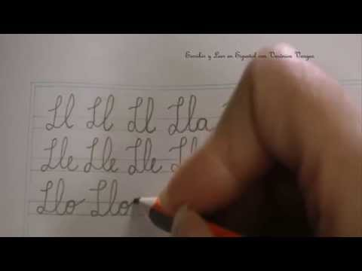

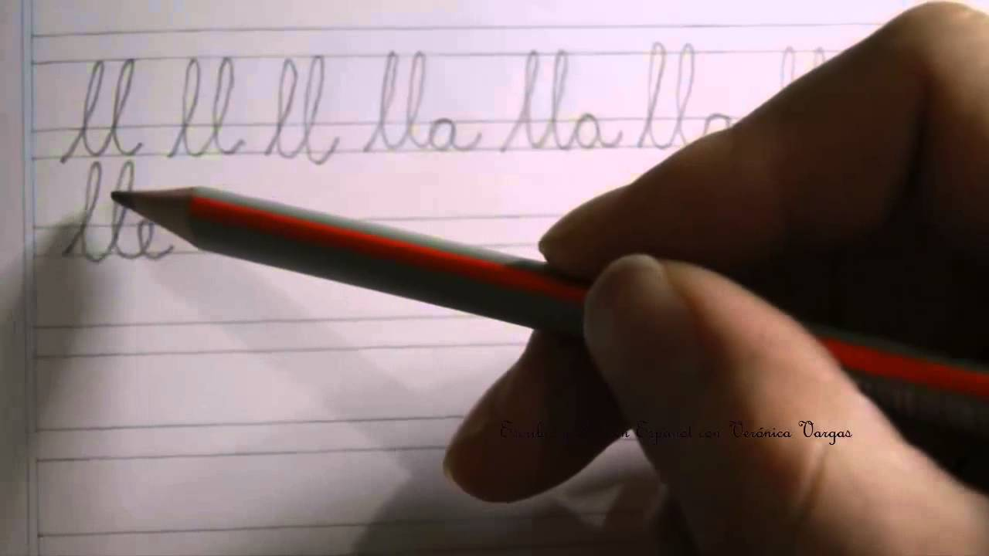

- Dibuja objetos que contengan las siguientes sílabas:

lla

llo

lli

llu

lle

- Escribe el nombre de cada dibujo.





Ahora trabajaremos la letra ll en el texto Leo Primero tomo 4.
Páginas 53, 54 y 55.

